Логопедические стихи и упражнения
для развития речи

Логопедические упражнения - дело важное и нужное. Но как же быстро надоедает их выполнять, если взрослые настаивают на ежедневных монотонных занятиях! А вот поиграть - другое дело.
Мы учили эти стихотворения сами и вспоминали о них несколько раз в течение дня: увидим кошку - покажем, как она умывается, балуемся - изображаем вместе пугливую рыбу, одеваемся на прогулку - поговорим о качелях во дворе.
Дети обожают строить рожицы, показывать язык. А проделать это вместе с мамой или папой - двойное удовольствие! И весело, и полезно. О том, что при этом мы выполняем специальные упражнения, названные трудным словом "логопедические", можно даже не рассказывать.
К сожалению, выполнение этих упражнений не заменит полноценные занятия с логопедом, зато поможет подготовить к ним и существенно сократить их количество.

* * *
Налью в чашечку котенку (1)
Молочко, молочко.
Он начнет лакать в сторонке (2)
Молочко язычком.
Служит ложечкой котенку (1)
Язычок, язычок.
И дрожит хвостик тонкий,
И вздыхает бочок.
А когда закончит ужин
Наш усатый чудак,
Зная, что быть чистым нужно,
Умывается так:
Он оближет свои губки, (3)
А потом - еще раз,
Чисто вымоет шубку (4)
Язычком, а подчас
Лапой мордочку моет -
Как мочалкой скоблит.
"Мурр!" - мне скажет с любовью:
"Все, спасибо: я сыт! "

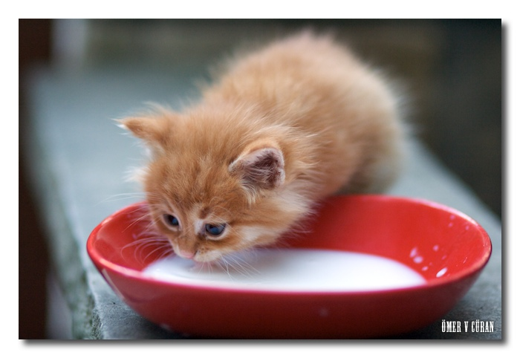
(1) - "Чашечка": рот широко открыт, передний и боковой края широкого языка подняты, но не касаются зубов.
(2) - "Котенок": имитируем движения язычка котенка - "захватываем язычком молочко и отправляем его в рот".
(3): облизываем по кругу губы.
(4): имитируем вылизывание котенком шерстки.
* * *
Наварила Катя кашки:
Подставляйте, куклы, чашки!
Чашка - Саше, чашка - Маше, (1)
Эта чашечка - Наташе
И пол-чашки - Валеньке,
Кукле самой маленькой.
Эта - зайке, эта - мишке,
Буратино-шалунишке.
Буратино, сядь, как взрослый! (2)
Кушай ложкой, а не носом!
Кто все быстро сможет скушать,
Тот пирог получит с грушей.
Ну-ка, быстро взяли ложки! (3)
Быстро съели все до крошки!

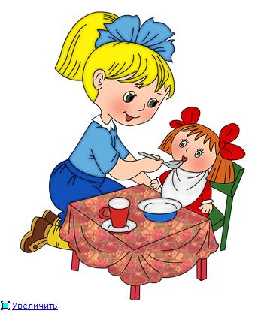
(1) - "Чашечка".
(2) - "Ложечка": язычок становится более узким и длинным.
(3): широко открываем и закрываем рот).
* * *
Еле маленький грибок
Через мох пробиться смог.
Целый день он подрастал,
К вечеру огромным стал.
Нас увидев, удивился,
И, подумав, поклонился:
Шляпку снял и выгнул спинку:
- Не возьмете ли в корзинку?!

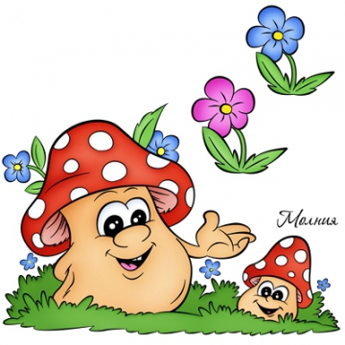
Упражнение "Грибок": язык упирается в верхнее небо, при этом нижняя челюсть опускается и растягивается уздечка языка.
* * *
А теперь - смотри, смотри -
Мы с тобой - богатыри:
Рухнул старый-старый дом -
Мы поднимем крышу в нем.
* * *
Ветер в трубочку свернул
Листик, в дудочку подул:
Песенка - дыханье ветра -
Зазвенела... где-то, где-то,
Там, за синими лесами
Обернулась парусами.
Морской ветер - старший брат -
Этой песенке так рад! -
Щеки надувает,
Парус наполняет:
Облака-кораблики -
Белые журавлики -
Снова за леса плывут -
С моря дождики везут.

Упражнение: язычок сворачиваем в трубочку, через нее дуем.
* * *
- Эй, зайчонок, серый зайка,
Мне сыграй на балалайке!
Подыграй, а я спою
Песню лучшую мою!
Зайка серый разыгрался,
Зайка очень постарался,
Балалаечка звенела,
Белка рыженькая пела.
- Ты устал? Ну, отдохни
И опять играть начни.
Молодчина, зайка!
Вот так балалайка!

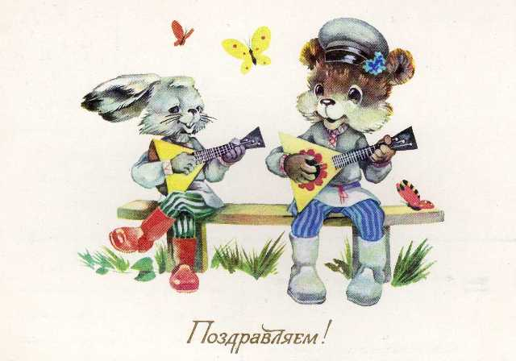
Упражнение "Балалайка": напряженную верхнюю губу раздражаем языком.
* * *
- Кто в лесу стучит, стучит?
- Дятел дерево долбит:
- Д-д-д-д-д-д-ды,
Нелегки мои труды:
Я не просто так стучу -
Это дерево лечу:
Под корой - жучков ходы,
Д-д-д-д-д-д-ды.
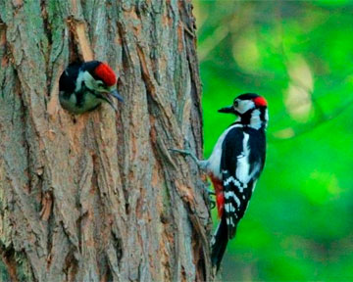
Упражнение "Дятел": "выбиваем" звук "Д" кончиком язычка на верхних альвеолах.
* * *
Гусь поспорил с индюком:
"Птичник, чей же это дом?"
Гусь шипит: "Да ты малыш!
Защиплю! Дом мой! Ш-ш-ш!"
А индюк: "Бл-бл-бл-бла!
У тебя нет ни кола!
Всем понятно: птичник - мой!
Я иду к себе домой!"
Воробьи взлетают с крыш,
Испугавшись: "Ш-ш-ш!"
И бегут на край села
Уточки от "Бл-бл-бла!"...
Ты пугать умеешь, друг,
И как гусь, и как индюк?
Нас немного посмеши:
Двух задир нам покажи!

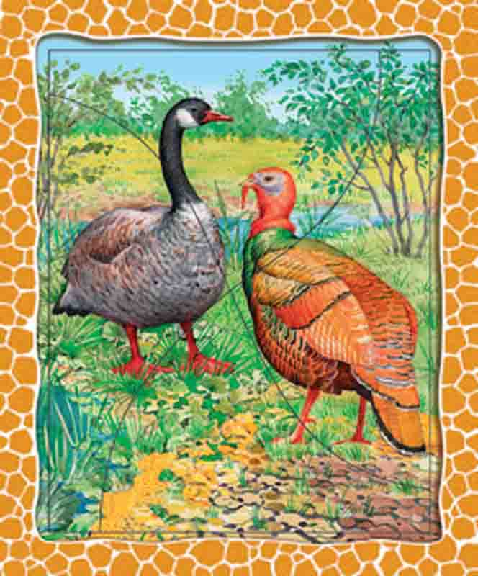
Упражнение "Гусь": шипим - дуем на язык, подняв его к небу.
Упражнение "Индюк": широкий язык высовываем за верхнюю губу, произнося: "Бл-бл-бл".
* * *
Львенок учится рычать,
Очень хочет "Рррр!" сказать.
Мордочку свою задрав,
Хочет - "Рррр!", выходит: "Мяв!"
Как он стать львом грозным сможет?
Мы с тобой ему поможем!
Трактор - синий богатырь -
Как мотор заводит? - Тррр!
Молния сверкает! Гром!
Мы его не пустим в дом -
Крыша прочная! Нет дыр!
Пусть себе ворчит: - Гррр! Грррр!
Берег речки. Гладь воды.
Слышно катер: "Ды-ды-ды".
Вот подходит пассажир -
Катерок взревет: "Дрррр! Дрррр!"
Львенок маленький старался,
Львенок долго упражнялся.
Он, как папа, на весь мир
Скажет громко, звонко: "Ррррр!"

Учимся "рычать": тренируемся произносить "Р".
* * *
Как-то раз решил свой домик
Привести в порядок гномик:
Краску, кисточку нашел -
Потолок белить пошел.
Кисточка: назад - вперед, - (1)
Еще краску гном берет,
Красит вновь: вперед - назад.
Как красиво! Гномик рад.
Он теперь сушеной тиной (2) (на верхних зубах)
Выметает паутину
И в углу, и на комоде:
- Пауки пусть в сад уходят!
Сверху - все. Спускаюсь вниз.
Ну, грязюка, берегись!
Гномик, стоя на коленках, (2) (на нижних зубах)
- Влево-вправо! - моет стенку:
- Вправо-влево! - вновь и снова.
Дом сияет, словно новый!
Положил половичок (3)
На забор наш старичок:
- Пыль стряхну с него раз пять -
На пол постелю опять.
Вымыт пол. Приятно в доме.
И решил усталый гномик:
- Заслужил я угощенье -
Чай малиновый. С вареньем!

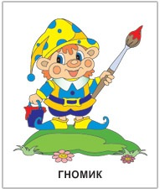
(1): широким языком проводим от верхних резцов до мягкого нёба.
(2): языком чистим зубы изнутри влево-вправо.
(3): широкий язычок расстилаем на нижней губе; через некоторое время чередуем действия: высунуть вперед острый язычок - снова расстелить на губе широкий ("стряхиваем пыль").
* * *
Во дворе стоят качели.
Вы качались? В самом деле?
Ну-ка, заинька, садись:
Вверх-вниз, вверх-вниз!
Вот лисичка:
- Стойте! Дайте!
Меня тоже покачайте!
Что ж, исполним твой каприз:
Вверх-вниз, вверх-вниз!
Ох, качели косолапый
Останавливает лапой:
- Я качаюсь! Берегись!
Вверх-вниз, вверх-вниз!
Упражнение "Качели": язык движется вверх-вниз.
* * *
Едет к бабушке Егорка: (1)
Забирается на горку, (2)
После горки - вновь низина. (3)
Речка... Мостик выгнул спину. (2)
Дальше ровная дорожка. (3)
Брызнул дождь - чуть-чуть, немножко.
В небе радуга проснулась,
Над дорожкой изогнулась. (2)
(1): улыбнуться, приоткрыть рот, прижать кончик языка к нижним зубам.
(2): выгнуть "спинку" языка.
(3): опустить язычок.
* * *
Серый волк под старой елкой
Два часа зубами щелкал.
Широко рот открывал,
Но зайчишку не поймал.
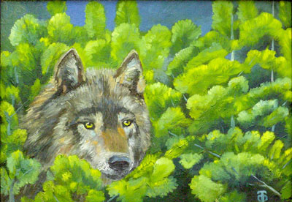
Упражнение "Крокодил": широко открываем и закрываем рот.
* * *
Слоненок и зебра
В зоопарке жарко-жарко.
Как слоненку зебру жалко! -
Солнце жарит целый день,
Бесполезна даже тень.
Бедной зебре очень плохо!
Только слон не будет охать:
В пруд свой хобот опускает - (1)
Воду до-о-олго набирает.
Хобот - вверх: теперь дуть надо. (2)
- Дождь! - ах, как же зебра рада!

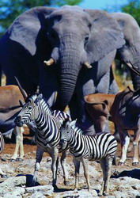
(1): имитировать всасывание воды через тонкую трубочку.
(2): вытянуть губы вперед трубочкой и дуть.
* * *
У медведя нет корзины - (1)
Собирает в рот малину. (2)
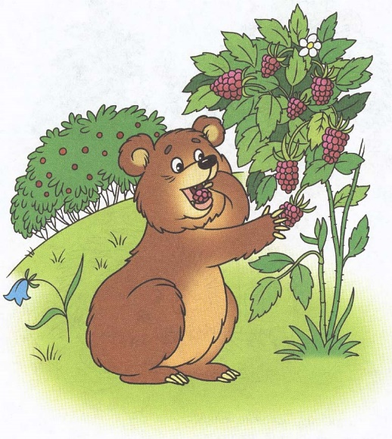
(1): рот широко открыть и закрыть.
(2): плотно сжать губы.
* * *
Рыбка
Не наживка - без крючка
Рыбке дали червячка.
Рыбка радуется: "О-о-о!
Я, пожалуй, съем его!"
Упражнение "Рыбка": округляем губы, делаем захватывающее движение губами.
* * *
Слоненок
Посмотрите на слоненка:
Хобот длинный у ребенка!
- А я так умею тоже! -
Маме говорит Сережа.
Губы трубочкой свернул
И вперед как потянул!
- Посмотрите, как хорош! -
Я на слоника похож!
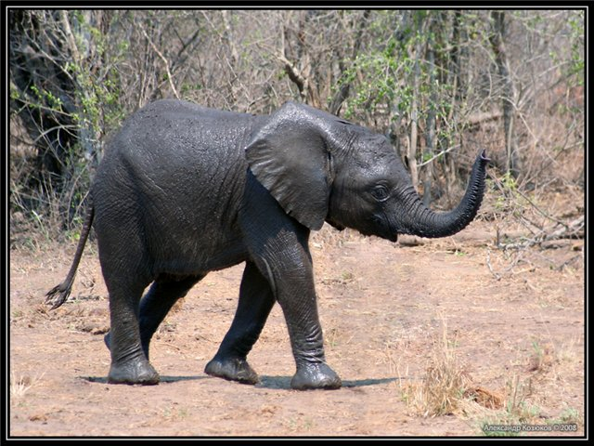
Упражнение "Хоботок": сомкнутые губы вытянуть вперед трубочкой. Удерживать в таком положении под счет от 3 до 5.
* * *
Бурундук
Бурундук, нас встретив, в спешке
Прячет за щекой орешки -
Щечка стала, словно мяч!
- Покажи, что там, не прячь!
Злится бурундук в ответ:
- Ничего за щечкой нет -
Видишь, тонкая какая.
- Видим - круглая другая.
Ты в секрете не держи -
Что за щечкой? Покажи!
- И за этой пусто тоже! -
Бурундук всерьез встревожен,
Он орешки взад-вперед
Перекатывает: - Вот!
Здесь их нет, и здесь их нет!
Мы достали свой обед:
- Не тревожься и не злись!
На морковку - угостись!
Мы пойдем - нас ждет медвежка...
- Эй, ребята! Там - орешки.
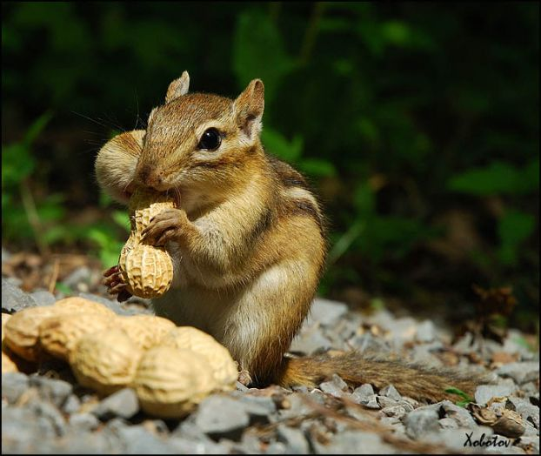
Упражнение "Перекатываем орешки": язычком изнутри упираемся поочередно то в одну щечку, то в другую. Выполнять упражнение медленно, четко.

* * *
Пони
Сбоку - дорожка, а в центре - лужок.
Маленький пони, мой добрый дружок,
Снова и снова катает ребят:
Слышишь, копыта стучат и стучат.
Раз поиграть он со мною не может,
Стану как будто лошадкою тоже:
Словно копыта, звучит язычок:
- Цок-цок-цок-цок! Цок-цок-цок-цок!
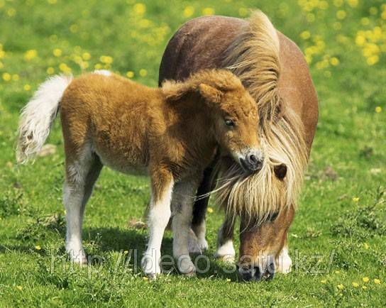
Упражнение "Лошадка": улыбнуться, показать зубы, приоткрыть рот и, присасывая язык к небу, пощелкать кончиком языка. Рот широко открывать.
* * *
Леденец от щечки к щечке
Перекатывает дочка.
Не спешит, не разгрызает:
Пусть подольше он не тает!
Упражнение "Перекатываем орешки".
* * *
Мы с тобой когда проснемся,
Сразу солнцу улыбнемся!
Упражнение "Улыбка": удерживаем губы в улыбке, зубы не видны.
* * *
На даче
Мы посадим лук и репку
И забор поставим крепкий. (1)
В нем калитку сделать надо - (2)
Мы гостям хорошим рады!
(1) - "Заборчик": губы растянуты в улыбке так, чтобы были видны 2 ряда зубов, зубки на зубки ставим в естественном прикусе; 2) "воротца": то же, но зубки разомкнуть, удерживая губы в хорошей улыбке)
* * *
Круглый бублик получаю
Я всегда на завтрак к чаю.
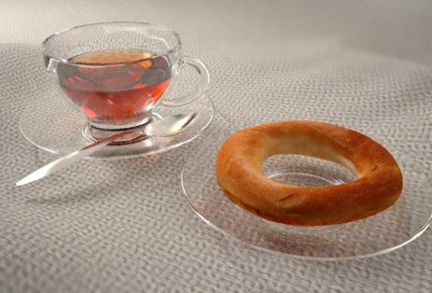
Упражнение "Бублик": зубы сомкнуты, губы округлены и чуть вытянуты вперед, верхние и нижние резцы видны. Удерживать в таком положении под счет от 3 до 5.
* * *
Вот - забор, а в нем - дыра,
Я за ней смотрел вчера:
В детский сад детей ведут -
Все через дыру идут:
Вот влезают за забор
Тетя Света и Егор,
Дядя Федя и двойняшки,
Вот - Борис с сестрой Наташкой,
Тащит Димку баба Галя,
Пыхтит повар тетя Валя.
Тете Вале нелегко:
На тележке - молоко.
Пролезают: "Ох!" да "Ах!"...
А калитка - в двух шагах!
Чередование упражнений "Бублик" и "Заборчик".
* * *
Кролик - беленький пушок,
Поиграй со мной, дружок!
Упражнение "Кролик": зубы сомкнуты, верхняя губа приподнята и обнажает верхние резцы.
* * *
А теперь на две минутки
Станем мы с тобой как утки:
Губы вытянем вперед -
Станет плоским клювом рот.
(Упражнение "Уточка": вытянуть губы, сжать их так, чтобы большие пальцы были под нижней губой, а все остальные на верхней губе, и вытягивать губы вперед как можно сильнее, массируя их и стремясь изобразить клюв уточки.
* * *
Дам лошадке я картошку:
- На, полакомись немножко!
- Фрр! - лошадка недовольна.
- Лучше хлеб дай черный с солью!
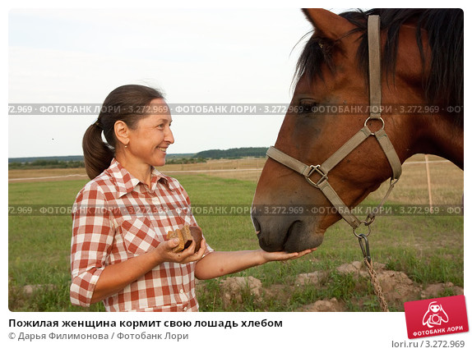
Упражнение "Недовольная лошадка": поток выдыхаемого воздуха легко и активно посылать к губам, пока они не станут вибрировать. Должен получиться звук, похожий на фырканье лошади.
* * *
Шар воздушный ярко-красный
На столе лежит напрасно.
Я его надую лучше:
Станет он большой, летучий!
Упражнение "Воздушный шар": надувать поочередно одну щеку, другую, обе щеки.
* * *
Чтобы зубки стали чище,
Каждый день их щеткой чищу.
Упражнение "Чистим зубы": рот закрыть; круговым движением языка обвести между губами и зубами.
* * *
Дети свинку угощают,
Свинкин носик выбирает:
Держит высоко Андрюша
Сладкую большую грушу.
Справа - рыженький Антошка
Предлагает ей картошку.
Может, у Катюшки шустрой -
Там, внизу, - забрать капусту?
Слева - с яблоками Лада.
Хрюшке что-то делать надо:
Ищет пятачок опять:
"Это выбрать? Это взять?"

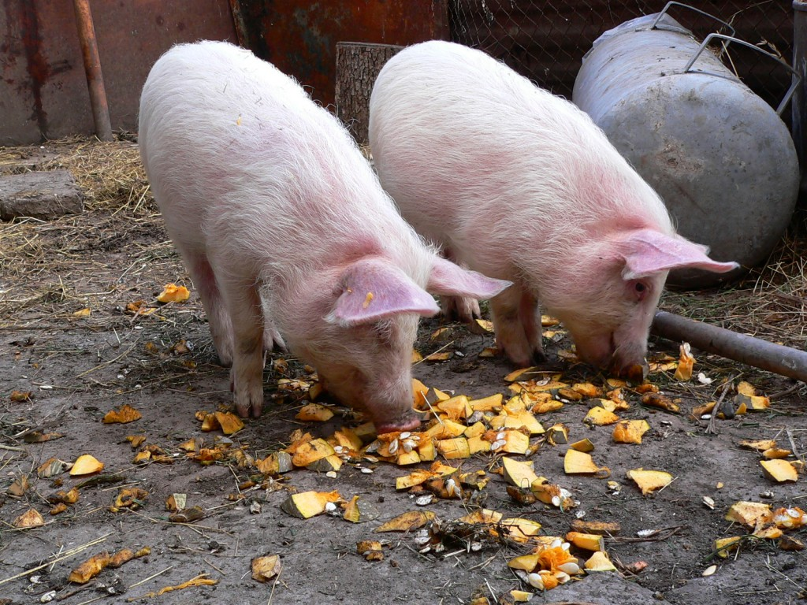
Упражнение "Пятачок": вытянутые трубочкой губы двигать вправо-влево, вращать по кругу.
* * *
Что-то рыбку испугает -
Рыбка щеки надувает: (1)
Мол, меня не трогай лучше! -
Я большая! И в колючках!
Как опасность миновала, (2)
Рыбка вновь худышкой стала.
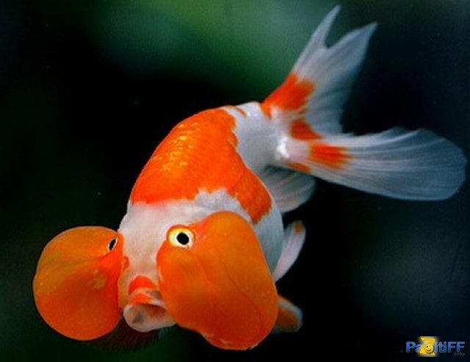
(1): надуть щеки.
(2): втянуть щеки.
* * *
Мышка выглянет из норки -
Очень хочет сыра корку! -
Тут же прячется опять:
Рядом кошка - страшно взять!
Упражнение "Прятки": быстро высовывать язык прямо и тут же убирать его обратно в рот.
* * *
У меня сегодня - чудо-настроенье:
Бабушка сварила вкусное варенье. (1)
Я раз сто, наверное, губки оближу, (2)
А потом "спасибо" бабушке скажу.
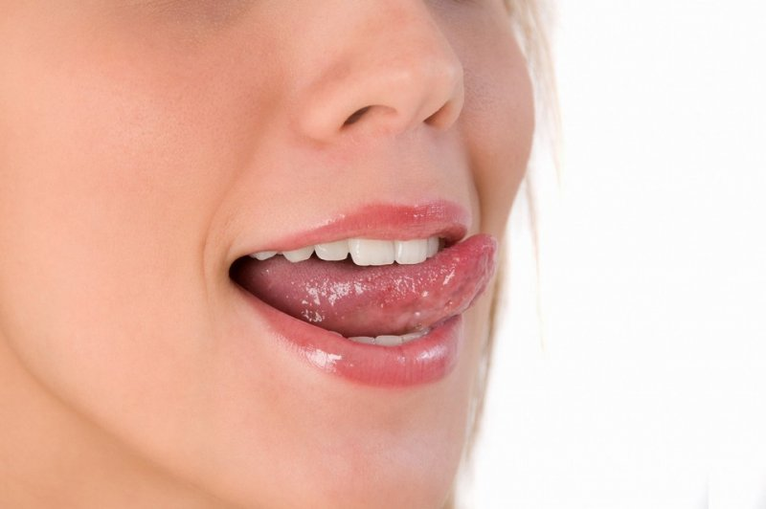
(1) - "Вкусное варенье": облизать верхнюю губу справа налево, затем - слева направо.
(2): облизывать губы по кругу.
* * *
Улыбнись скорей, дружок!
А теперь, ребенок,
Покажи мне хоботок,
Словно ты - слоненок!
Чередуем упражнения "Улыбка" и "Хоботок".
* * *
Пыльный и большой ковер
Положили на забор,
Выбиваем: "Та-та-та!"
Будет в доме чистота!
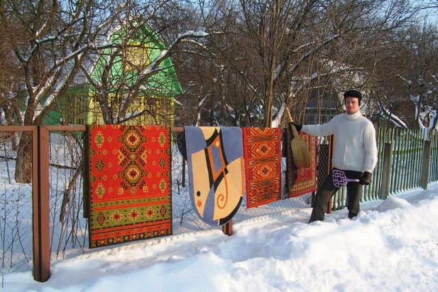
Упражнение: широко улыбаясь, кусаем широкий язычок, повторяя: "Та-та-та".
* * *
Как часы, заладим в такт:
- Тик-так! Тик-так!
Разговариваем так:
- Тик-так! Тик-так!
Мы не просто так болтаем,
А секундочки считаем,
Отставать нельзя никак:
- Тик-так! Тик-так!
Упражнение "Часики": приоткрыть рот, чуть улыбнуться; язычок, как маятник, ходит прямо из одного угла губ в другой, НЕ скользит по нижней губе.
* * *
Если губки я кусаю,
Значит, я переживаю.
Если губки я чешу,
Значит, сладкого прошу.
Упражнение: покусывать и почесывать сначала верхнюю, затем - нижнюю губу.
* * *
Открываем сумочку -
В сумке видим трубочку.
Чередуем упражнения "Улыбка" и "Хоботок".
* * *
Рыбка рыбке говорила:
- Я сегодня борщ сварила
Из ракушек и из ила,
Очень-очень вкусно было!
Рыбка рыбке отвечала:
- Ты, кума, не то сказала:
Это был не борщ, а щи -
Для борща траву ищи!
Упражнение "Рыбки разговаривают": хлопаем губами друг о друга.

Стихи для развития речи
«Р»
* * *
- Кар - кра - кра! Все вглубь двора!
Драка началась с утра!
Два задиры-петуха
Перья рвут и мнут бока:
- А я лучше всех украшен!
- Я как радуга раскрашен!
Драка из-за красоты...
В клочья крылья и хвосты!...
И в хвостах остались - кра! -
Только пух и два пера!
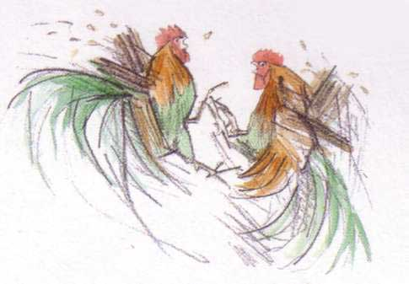
* * *
Розовый грустит щенок:
"Я бы быстро бегать смог,
Кошек прогонять, рычать...
Как мне настоящим стать?"
* * *
Сразу сорок семь сорок
Прилетели на урок:
Тараторили, галдели...
Что понять они сумели?
* * *
Слышишь, ручеек журчит?
Он торопится, спешит
К речке быстрой, говорливой,
Где живут рачки и рыбы.
* * *
Дождь: "Трам-трам," - стучал по крышам.
Дробь дождя Егор услышал -
Старый барабан достал,
Тоже барабанить стал.
* * *
- Расскажи, сестра Маринка,
Что стрекочет у тропинки?
Кто заводит разговорчик?
Может, затрещал моторчик?
Может, трактор у букашек -
Они в травах поле пашут?
Может, стража у находки -
Страшный жук шумит трещоткой?
Может...
- Милый человечек,
Так скрипит крылом кузнечик...
* * *
Посмотри, посмотри:
Ярче утренней зари,
Ярче солнца ясного
Птичек грудки красные!
На рябину сели гости -
Словно ягод ярких грозди
Загорелись там и тут...
- Как, красавцы, вас зовут?
- Мы - любимцы Дед Мороза,
Снег нам - радость, не угроза.
Холод, бодрость подари! -
Любят зиму снегири.
* * *
Застучали топоры:
- Мы остры и мы быстры:
Рядом с этим крошкой - домом
Завтра вырастут хоромы.
* * *
Спорил с полем старый бор:
"Разве гордость - ширь, простор?
Грибов море, ягод горсти -
Торопитесь, люди, в гости!"
Проворчало горько поле:
"Говор трав утихнет вскоре.
Снег запорошит просторы -
У зимы свои узоры.
Вот ручьев проснется хор -
Мы весной продолжим спор."
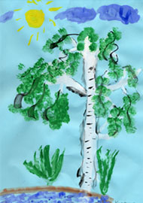
«Р/Л»
** *
В январе смолил лис лыжи,
Куртку сшил, беретик рыжий,
И с утра - стрелой на горку,
Где растет осинник горький...
Куропатки вверх взлетают!
Хвост среди стволов мелькает!
- Караул! Беда! Кошмар!
В роще жар! Костер! Пожар!
-Ты, сорока, балаболка!
Не кричи, кума, без толку:
Присмотрись: кататься вышел
Рыжий лис на красных лыжах.
* * *
Яркой радостной весною
Зайка дом в лесу построил:
Рядом - ёлка, ее лапы
Будут всех волков царапать!
Луг, цветы перед крылечком,
Близко-близко плещет речка...
В доме стулья, стол, окошки,
Шторы; есть запас: немножко
Огурцов, клубники вкусной,
Рис, морковка, лист капустный...
Рано утром, на рассвете,
Новости приносит ветер -
Зайка новый день встречает
С солнца первыми лучами! -
Сварит морс, нажарит пышек -
В гости ждет друзей - зайчишек.
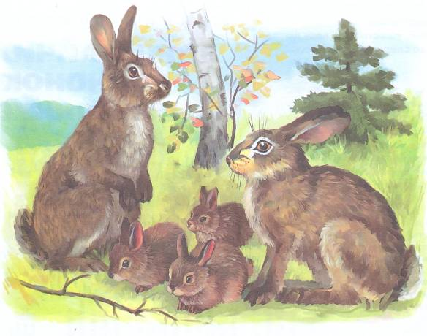
* * *
Горе Мишке! Вот так дело -
Горло страшно заболело:
Мишка в речке в октябре
Искупался на заре,
Весь продрог и слег до срока...
"Караул!" - кричит сорока, -
"Доктора! Сюда! Скорей!"
Пришел старый Еремей:
"В речку, внук, нырнул? Проворно!
Порычи... Открой рот... Горло
Быстро деду покажи,
Громко-громко "A-а-а!" - скажи...
Так и есть.. Вот приключенье!
М-да... Лекарство? Вот леченье:
Сорви красную калину,
Кушай горькую рябину,
Лапы грей да в непогоду
Спи в берлоге..." "Ррр! А меду?
Ты врач, дедушка, суровый...
Чтоб медведю быть здоровым,
Чтоб прибавилось силенок,
Надо меду съесть бочонок!
Наш таков медвежий нрав!
Дедушка, родной, я прав?!"
* * *
Грозный рык и красный зев:
Страшно гневается лев.
Ах, у льва такая пасть,
Что нетрудно в ней пропасть...
А какая голова!..
Полны силы мышцы льва!
Лишь слоны и носороги
Не уйдут с его дороги.
У него такие лапы...
Подрасту - буду как папа!
«Л»
* * *
Ласточка мошек ловила, искала,
Ласково возле гнезда щебетала.
Надо немало поймать мелких мошек:
Клювы раскрыли пять ласточек-крошек.
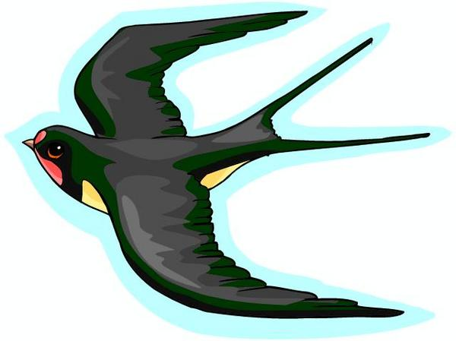
* * *
Киска белая так ласкова:
В темноте мерцает глазками,
Лапкой локотка касается...
Слышишь? - Песня начинается...
* * *
Заквохтала клуша Клавка:
- Надоело жить под лавкой!
Лапой клад в золе отрою -
Классный дом себе построю.
* * *
Любит лопать Вовка сладкое:
И лукум, и шоколадки,
Липких петушков на палочке,
Мармелад в стеклянной баночке,
И халву с вареньем яблочным,
И рулет с клубникой праздничный,
Рад колбаске свежей сливочной,
Пирогу с начинкой сливовой,
И пломбиру, и пирожным...
Милый, за тебя тревожно!
Ты, Володенька, стал лакомкой,
В сладких кляксах весь, заляпанный.
Столько сладостей есть глупо:
Заболят живот и зубы!
«С»
* * *
Здесь, в лесу, нам каждый друг:
Гости в дверь с утра: "Тук-тук!"
Прилетали птички,
Принесли бруснички.
Принесли лягушки
Сто грибов в кадушке.
Соня - медвежонок
Меда дал бочонок.
Напечем мы пирожки
Да из рисовой муки,
В гости позовем друзей:
"Приходите поскорей!"
«С/Ш»
* * *
Умывайся, соня Саша!
Бабушка сварила кашу!
Каша сытная, пшеничная!
Масло сладкое, отличное!
А все съешь - с тарелки донышка
Улыбнутся слон и солнышко.
* * *
Мышиная уборка
Наши мышки в своей норке
Занимаются уборкой:
Сыр - в буфет, блестяшки - в шкаф,
Синий шарф - туда ж, для лап
Коврик шерстяной, носочки,
Шелковые лоскуточки...
Занавески - на окошко...
- Мышеловку?! - К спящей кошке!
* * *
Сразу сорок шесть мышат
По углам с утра шуршат:
Сорок шустрых шалунишек
И шесть скромных крошек-мышек.
* * *
Белка шишки шелушила,
На сучках грибы сушила:
Скоро осень. Белка - в спешке:
"Мне б собрать еще орешки!"
«Ш»
* * *
Шорохи в ночной тиши:
Зашуршали камыши,
Шепот листьев, стук по крыше -
Дождь пошел: ты слышишь? Слышишь?..
Ветер бьется в гладь окна...
Стих... И снова - ти-ши-на...
* * *
Тише, тише, тише, тише:
Ходит - бродит кот по крыше,
Ходит-бродит круглый год,
Он мышат к себе зовет:
- Мышки, мышки-шалунишки,
Мышки - серые плутишки,
Выходите погулять,
В небе звезды посчитать!
В небе звезд блестящих много,
В небе - млечная дорога.
Звездочка - кошачий глаз -
Смотрит в темноте на нас.
Только тише, мыши, мыши!
Лучше не шуметь на крыше:
Рядом дремлет у окошка
Старая седая кошка.
Кошка много не болтает,
Кошка звезды не считает -
Ловит старая мышей,
И больших, и малышей.
Поднимайтесь тише, мыши,
В темноте ко мне на крышу:
Будем рядышком сидеть,
В небо звездное глядеть!

«Ш, Ч»
* * *
- Кошка, кошка, кошка-крошка,
Молочка попей немножко!
Скушай курочки кусочек!
Хочешь сливочек глоточек?
Что же ты не ешь, глупышка?!
- Мяу! Поймай, хозяйка, мышку!
«Ч, Щ»
* * *
Черный жук в траве как в чаще:
Панцирь черный и блестящий,
Черные торчат усищи...
- Жук, скажи нам, что ты ищешь?
* * *
Песенка зубной щетки
I. Я - чистюля! Я - трудяжка!
Без меня живется тяжко.
Не ворчунья, не трещотка, -
Я твоя зубная щетка.
Припев:
Не лентюшка, не трещотка -
Я твоя зубная щетка!
Чищу, чищу, чищу, чищу -
Будут зубы лучше, чище!
Зубы - роща, зубы - чаща, -
Надо чистить зубы чаще!
Щели, щелочки и щелки
Вычистят щетинки щетки...
Ах, как чисто и красиво!
Будь здоровым! И счастливым!
II. У меня растет щетинка:
Я зубам почищу спинки,
Я зубам почищу брюшко,-
Я твоим зубам подружка!
Припев.
III. Чтобы зубка не болела,
Я возьмусь скорей за дело:
Пища, грязь, микроб злой грубый,
Прочь!.. Блестят чистюли-зубы!
Припев.
IV. Чистить, чистить мне не лень, не лень!
Дважды, дважды каждый день, день, день!
Я кручусь - верчусь - кружусь - скачу!
Чтоб рот чистым-чистым стал, хочу!
Припев.
* * *
У сарая в досках - щелка,
В щелку лезет собачонка,
Что-то тащит... Может, пищу?
Мы нашли ее добычу:
У стены лежали в ряд
Пять игрушечных щенят,
Погремушка, часть трещотки,
Старая зубная щетка,
Шарфик, мяч, обломок рога...
Ничего не будем трогать!
Мы тихонечко уйдем -
Ни щеночка не возьмем!
* * *
В речке, в камышовой чаще,
Ершик бант нашел блестящий:
"Ты - не рыба! И не пища!
Может, тебя щука ищет?
В роще прячусь очень часто
Я от хищницы зубастой:
Здесь защита, пища, тишь...
Почему же ты молчишь?"
* * *
Лес-лесочек, гриб-грибочек,
Там - смородины кусточек,
Шепоточек, говорочек -
Там и там мелькнет платочек:
Кто грибов корзину хочет?
Есть в лесу такие чащи,
Где густые ели чаще,
Ветер по верхушкам свищет,
Звери по тропинкам рыщут...
Где не волки, а волчищи,
Где не зайцы, а зайчищи,
Где неведомых птиц тыщи,
Не грибы растут - грибищи!
«Щ»
* * *
Как-то вечером щенок
В наш дом щетку приволок:
Бросил, громко: "Гав!" - сказал,
Долго нюхал, полизал...
Щетка - словно еж - щетиной
Нос щенку пощекотила...
Как рассердится щенок!
Как укусит щеткин бок
И давай ее трепать
И по комнате таскать...
И упала щетка близко
От щенячьей полной миски.
- Как?! Она меня щекочет,
Да еще съесть мясо хочет?!
От соперника щенок
Пищу защищал, как мог:
Щетку бедную стращал:
Ощетинившись, рычал,
Лаял, выл, но все напрасно -
Не уходит... Он ужасно
Разобиделся и лег
На подстилку в уголок...
- Не сердись, щенок, на щетку -
Унесем твою находку.
А ты выйди лучше в сад -
Поищи других щенят!
«Ж»
* * *
В жаркой Африке жираф,
Важно голову задрав,
Разговаривал с ребенком -
Длинношеим жирафенком:
- Пап, зачем жирафу пятна? -
Жирафенку непонятно.
- Чтоб средь веток линий, листьев,
Легче было в жару скрыться.
- А копытца тонких ножек?
А антенны мягких рожек?
- Ну, копытца - чтоб в час ранний
Ты по выжженной саванне
Мог бежать и без дорожек,
Не поранив быстрых ножек.
А антеннок желтых рожки...
Гм... подумаю немножко...
Жаль, но сразу не скажу -
Деда Джеральда спрошу.
* * *
Побежали по дорожке
Быстро маленькие ножки...
Добежали до ворот,
Пробежали поворот:
Здесь была большая лужа -
Им бы поплескаться нужно.
Солнца жаркий шарик светит -
Выпил лужу на рассвете...
Ножки дальше побежали...
Солнце жжет так, словно жалит,
Желтый жжет песок дорожек
Пятки голенькие ножек.
- Ну, жарища! Где прохлада?
Искупаться ножкам надо...
Ножки к речке повернули:
Жаб в густой траве вспугнули,
Поплескались, порезвились,
Ножки начисто отмылись
И обратно по дорожке
К дому побежали ножки.
...В мире множество дорожек
Ждет следочки этих ножек.
Наливайтесь, ножки, силой!
Подрастай, стрижонок милый!
* * *
На лужайке спозаранку
Ждал журавль подружку Жанку.
Приготовил Жан для Жанки
Свежих жаб одну вязанку,
Двух лягушек, двух сазанов...
Ждет и ждет: "Ну где же Жанна?!"
«С/З, С, З»
* * *
Сонный зайка спозаранку
Собирался на полянку:
- Вот сейчас глаза открою,
Лапки, шерстку, нос умою -
Поспешу за земляникой:
Сладкой, спелой, сочной, дикой...
Землянички огонечки
Затаились у кусточков.
Зайкин чуткий нос - понятно! -
Слышит всюду аромат их:
- Соберу все это в кружку:
Зайку угощу подружку,
Поедим с сестренкой сами
И оставим зайке-маме.
* * *
Дождь рассеивает капли...
Руки мокрые озябли,
Мокнут плечи, всюду лужи,
Ветер-злюка листья кружит...
Бабушка с утра сказала:
- Чтобы ты не замерзала,
Внучке подарю любезной
Зонт волшебный, зонт чудесный!
Зонт притягивает взоры,
Зонт с затейливым узором:
Там, как в небе ночью поздней,
Собрались в созвездья звезды...
Звени, дождик, нам в окошки!
Я в резиновых сапожках
Выйду к туче сизой слезной
Под зонтом с узором звездным!

